Pemanfaatan Teknologi Filtrasi Dan Desinfeksi Ultraviolet Dalam Sistem Penyediaan Air Minum Masyarakat

Lieza Corsita, Alstolaris, Alexius Monim, Hasrawati Duwit
Fakultas Teknik Sipil dan Perencanaan
Program Studi Teknik Lingkungan
Universitas Sains dan Teknologi Jayapura
Lizapapua11@gmail.com

Abstrak - Pembangunan sanitasi di Indonesia mengacu pada Sustainable Development Goals ditargetkan dapat menjamin ketersedian serta pengelolaan air bersih layak minum dan sanitasi yang berkelanjutan untuk semua. Masyarakat Koya Timur Distrik Muara Tami Kota Jayapura, Provinsi Papua saat ini menggunakan sumur galian untuk mencukupi kehidupannya sehari – hari. Untuk mencukupi kebutuhan memasak dan minum masyarakat Koya Timur mengeluarkan uang membeli air galon untuk kelangsungan hidup sehari – hari. Oleh sebab itu perlu dilakukan kegiatan pengabdian masyarakat yaitu pelatihan pembuatan alat pengolahan air minum dengan proses filtrasi menggunakan media berbutir dan membran ultrafiltrasi. Media filtrasi yang digunakan adalah pasir silica, zeolite, mangan dan karbon aktif. Keempat media filtrasi tersebut memiliki kemampuan menghasilkan kualitas air sumur galian (air tanah) yang baik. Sebagai air layak untuk dikonsumsi sebagai air bersih. Selain itu digunakan Lampu Ultra Violet (UV) sebagai desinfeksi pengolahan air sehingga air bersih yang dihasilkan dapat langsung diminum oleh masyarakat. Kegiatan pendampingan kepada masyarakat di Kelurahan Koya Timur dalam membuat instalasi pengolahan air minum dilakukan selama bulan November bersama mahasiswa program studi Teknik Lingkungan. Kegiatan yang masih perlu dilanjutkan adalah evaluasi terhadap kualitas air yang dihasilkan dari unit pengolahan air minum yang sudah terpasang

Kata kunci - teknologi filtrasi, desinfeksi ultraviolet, air minum.

1. Pendahuluan
Analisis Situasi
Pembangunan sanitasi di Indonesia mengacu pada Sustainable Development Goals dimana pada tahun 2030 ditargetkan dapat menjamin ketersedian serta pengelolaan air bersih layak minum dan sanitasi yang berkelanjutan untuk semua. Adanya pandemi mata rantai covid-19 menjadikan sektor air bersih layak minum dan sanitasi sangatlah penting dalam memutuskan mata rantai covid-19. Penyediaan akses untuk air minum dan sanitasi yang layak merupakan kebutuhan dasar manusia yang menjadi perioritas utamadikarenakan berdampak pada kesehatan, perekonomian, dan lingkungan. Distrik Muara Tami yang terletak pada 10,281 211 – 30, 581 8211 Lintang Selatan dan 1370, 341 – 1410, 01 Bujur Timur memiliki satu-satunya sumber air bersih yang dimanfaatkan oleh masyarakat berasal dari sumur galian (air tanah), karena tidak memiliki sumber air lainnya dan belum terlayani PDAM. Distrik Muara Tami berbatasan langsung dengan Negara Papua New Guinea di Sebelah Timur, Distrik Abepura di sebelah Barat, Kabupaten Keerom di sebelah selatan, dan Samudera Pasifik di sebelah utara.Secara administrasi Distrik Muara Tami merupakan bagian dari Kota Jayapura. Distrik Muara Tami terdiri dari 2 kelurahan dan 6 kampung dengan luas wilayah mencapai 626,7 km² yang merupakan distrik terluas di Kota Jayapura. Untuk mencukupi kebutuhan memasak dan minum masyarakat Koya Timur mengeluarkan uang membeli air galon untuk kelangsungan hidup sehari – hari karena kualitas air sumur tidak layak digunakan sebagai sumber air minum dikarenakan rasa yang sedikit asin dan warna yang keruh. Hal tersebut mendorong dibutuhkannya sistem pengolahan air minum yang mampu meningkatkan kualitas air minum meliputi aspek fisik, kimia dan biologi sehingga sumber daya air lokal menjadi aman dan layak dikonsumsi masyarakat. Pengolahan air ini dapat menjamin kebutuhan dasar masyarakat akan air bersih dapat terpenuhi [1]. Solusi yang akan diterapkan dalam kegiatan ini adalah pembangunan unit pengolahan air minum dengan menggunakan metode gabungan filtrasi-adsorpsi (saringan pasir lambat, karbonaktif dan membrane ultrafiltrasi) [2], dan UV radiasi sehingga air hasil pengolahan dapat aman dan layak dikonsumsi dari segi aspek fisik (bau, warna), kimia (Fe, nitrit, amonia, BOD5, COD, DO) dan biologi (bakteri E-coli) [1].
Permasalahan Mitra
Sebagaimana disebutkan di atas bahwa 100% sumber air bersih masyarakat di kelurahan Koya Timur berasal dari sumur. Hal ini berarti bahwa sebagian besar masyarakat Distrik Muara Tami masih mengandalkan sumur untuk memenuhi kebutuhan air bersih. Sumur yang tergolong dangkal tersebut rawan tercemar oleh logam berat seperti besi (Fe) dan mangan (Mn) sehingga warna airnya berubah menjadi kuning kecoklatan, keruh, dan berbau karat. Untuk mengatasi masalah tersebut, sebagian masyarakat telah melakukan penyaringan air sumur dengan menggunakan saringan pasir sederhana, namun hasilnya tidak terlalu jernih dan debit air yang dihasilkan juga masih sangat kecil sehingga dibutuhkan waktu yang sangat lama untuk mendapatkan air bersih sesuai kebutuhan keluarga. Selain itu, beberapa rumah tangga membeli air minum di depo penjualan air minum galon dengan harga sekitar Rp.10.000,- per galon, namun masih ada juga sebagian masyarakat yang langsung memanfaatkan air sumur tersebut tanpa melalui proses pengolahan, yang mana hal ini sangat rentan terhadap berbagai penyakit sebagaimana disebutkan di atas. Berdasarkan uraian di atas telah dilakukan diskusi dengan masyarakat dan mengidentifikasi beberapa permasalahan yang ada di kelurahan Koya Timur tersebut sebagai berikut :
1. meningkatkan pemahaman kepada masyarakat tentang pentingnya mengkonsumsi air minum yang memenuhi standar kesehatan
2. memberikan solusi pengolahan air minum dari air sumur yang keruh, berwarna dan berbau untuk masyarakat Kelurahan Koya Timur
3. meningkatkan penerapan teknologi tepat guna bagi masyarakat Kelurahan Koya Timur agar mampu mengolah air sumur yang keruh, berwarna dan berbau menjadi air langsung diminum dengan teknilogi filtrasi dan desinfeksi lampu ultraviolet.
Tujuan dan Manfaat Kegiatan
Tujuan kegiatan pengabdian masyarakat ini adalah sosialisasi atau memperkenalkan dan melatih masyarakat untuk ikut berperan aktif menjaga sumber daya air tersedia sehingga pemenuhan kebutuhan air yang aman dan layak dikonsumsi dapat terwujud. Pembangunan unit pengolahan air siap minum menggunakan metode filtrasi dan desinfeksi lampu ultraviolet diharapkan menjadi edukasi bagi masyarakat mengenai perilaku hidup bersih dan sehat serta penggunaan air dengan lebih bijak dan efektif.

2. Metode PELAKSANAAN
Berdasarkan permasalahan yang telah diidentifikasi di atas ternyata masyarakat Kelurahan Koya Timur memiliki kesulitan dalam mendapatkan air bersih secara mudah sebagai bahan baku air minum, sehingga dipandang sangatlah perlu untuk memperkenalkan teknologi tepat guna dalam bentuk proyek percontohan pembangunan instalasi sistem pengolahan air bersih dengan metode Filtrsi dan desinfeksi menggunakan lampu UV. Adapun prosedur atau langkah-langkah yang dilakukan sebagai solusi dari permasalahan mitra tersebut adalah sebagai berikut:
- Mengadakan sosialisasi program tentang manfaat dan kegunaan teknologi Pengolahan Air Minum menggunakan metode filtrasi dan desinfeksi lampu UV.
- Mengadakan Penyuluhan Kesehatan tentang pentingnya mengkonsumsi air bersih serta bahaya yang timbul akibat mengkonsumsi air yang tercemar, sehingga kegiatan ini dapat mengubah pola pikir masyarakat akan pentingnya mengkonsumsi air bersih yang memenuhi standar Kesehatan.
- Memberikan pelatihan dan bimbingan teknis (BIMTEK) cara pembuatan dan penggunaan teknologi filtrasi dan desinfeksi lampu UV.
- Membangun prototipe instalasi pengolahan air minum terintegrasi dengan system penyediaan air bersih yang telah terbangun dalam memenuhi kebutuhan air minum dengan melibatkan masyarakat. Pembangunan prototipe dimaksudkan untuk memberikan contoh instalasi yang siap pakai dengan harapan masyarakat dapat membuat instalasi yang sama di tempat lain dengan skala yang berbeda sesuai dengan kebutuhan.
- Memberikan pelatihan metode pemeliharaan (perawatan dan perbaikan) sistem pengolahan air bersih, sehingga peralatan tersebut dapat dirawat dan dipergunakan dengan baik dalam jangka waktu yang panjang. Adapun instalasi pengolahan air minum dengan metode filtrasi dan lampu UV terdiri dari 7 komponen utama yaitu (1) Sumur gali sebagai sumber air, (2) Pompa air sebagai sumber energi untuk memompa air ke penampungan, (3)kran pembagi, (4) Tabung filtrasi 4 tahap, (5) Membran Ultrafiltrasi, (6) Lampu Ultraviolet (7) Pompa booster membran. Adapun prototipe alat seperti ditunjukkan pada Gambar 1. Cara kerja instalasi ini dimulai dengan memompa air sumur menggunakan pompa air yang digerakkan mesin kemudian masuk ke tabung filtrasi pertama menggunakan saringan sedimen filter air ukuran filter 10 mikron, dan selanjutnya masuk ke tabung filtrasi 4 tahap yang berisi media pasir silika, pasir zeolite, pasir mangan dan karbon aktif. Air yang hasil pengolahan dari proses filtrasi kemudian masuk ke tandon air bervolume 2000 Liter, setelah itu air mengalir masuk ke tabung membrane uktrafitrasi dan terakhir mengalir ke dalam tabung lampu Ultraviolet, air yang keluar siap untuk digunakan sebagai air minum. Desain sistem pengaliran air bersih dan pengolahan air minum dapat dilihat pada gambar 1 dan 2.
Partisipasi masyarakat dalam kegiatan PKM ini diuraikan sebagai berikut:
- Partisipasi dalam bentuk sosialisasi dan pelatihan: Masyarakat di RT01/RW01 Jalan Rambutan II Kelurahan Koya Timur dilibatkan dalam proses sosialisasi baik sebagai masyarakat sasaran maupun sebagai masyarakat mitra. Hal ini dimaksudkan agar terjadi perubahan pola pikir tentang pentingnya mengkonsumsi air minum dan bagaimana menerapkan metode filtrasi dan lampu UV untuk mendapatkan air minum.
- Partisipasi dalam pembangunan instalasi air minum dimana proses pembangunan instalasi mulai dari perancangan sampai pada pemasangan dan pengoperasian melibatkan masyarakat secara aktif. Hal ini dimaksudkan agar terjadi transfer ilmu dan keterampilan secara baik kepada masyarakat sehingga diharapkan teknologi ini dapat dibangun dan dikembangkan secara mandiri oleh masyarakat setempat dan dapat ditularkan kepada kelompok masyarakat yang lain.
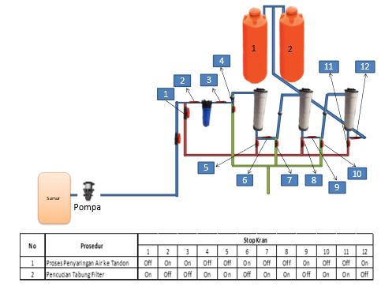
Gambar 1. Desain Sistem Pengaliran Air Bersih
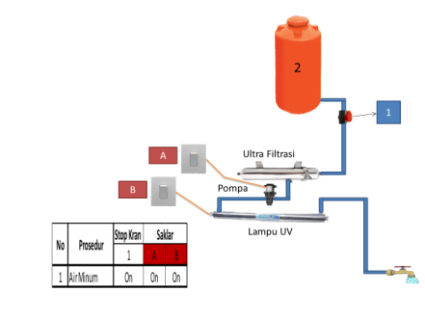
Gambar 2. Desain Sistem Pengolahan Air Minum

3. Hasil dan Diskusi

3.1. Pemasangan Instalasi Air Bersih dan Pengolahan Air Minum
Perancangan kegiatan instalasi air bersih dan pengolahan air minum dilaksanakan terlebih dahulu menginventarisir peralatan yang dibutuhkan. Setelah bahan yang digunakan lengkap maka dimulailah kegiatan instalasi dengan menyusun satu per satu peralatan yang dibutuhkan dalam kegiatan seperti yang dapat dilihat pada gambar 3(a), 3 (b), dan 3(c) dibawah ini. Pemasangan alat sesuai dengan desain yang sudah dirancang terlebih dahulu. Sistem terbagi atas dua yaitu pengolahan air bersih menggunakan unit filtrasi bertingkat, sedangkan untuk pengolahan air minum menggunakan unit membrane ultrafiltrasi dan desifeksi lampu ultraviolet.

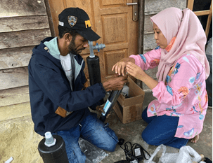
Gambar 3 (a) Pemasangan instalasi Lampu UV dan membran Ultrafiltrasi

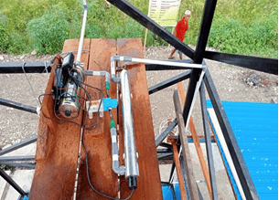
Gambar 3 (b) Instalasi Pengolahan Air Minum Terpasang
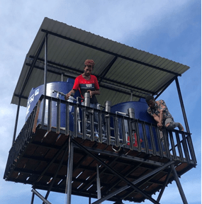
Gambar 3 (c ) Pemasangan Instalasi Filtrasi Air Bersih
Kegiatan pemasangan instalasi air bersih dan pengolahan air minum berlangsung selama satu bulan terhitung dari pembuatan alat filtrasi dan pemasangan di lokasi mitra. Partisipasi masyarakat mitra dalam bentuk keterlibatan pemasangan alat filtrasi di lapangan dan adanya diskusi interaktif selama kegiatan pemasangan. Masyarakat mitra diajarkan cara pemasangan unit filtrasi dan pengolahan air minum dalam instalasi terintegrasi dengan penyediaan air bersih yang sduah terpasang lebih dahulu.

3.2. Kegiatan Penyuluhan dan Pendampingan
Proses penyuluhan dan pendampingan dilaksanakan oleh seluruh tim pengabdian Program Studi Teknik Lingkungan FTSP-USTJ setelah seluruh peralatan selesai dipasang. Kegiatan ini berlangsung terus menerus hingga waktu berakhirnya kegiatan untuk memastikan kesiapan pengurus KSM yang sudah terbentuk dalam mengoperasikan peralatan serta untuk memantau kelayakan dari air minum yang dihasilkan. Gambar 4 (a) dibawah ini menunjukkan kegiatan bimbingan teknis pemasangan instalasi kepada masyarakat mitra dan gambar 4 (b) pengukuran hasil air keran air minum bersama masyarakat berdasarkan parameter TDS, salinitas dan DO dan pH kualitas air minum yang dihasilkan menunjukkan perubahan yang cukup signifikan dibandingkan sebelum pengolahan.
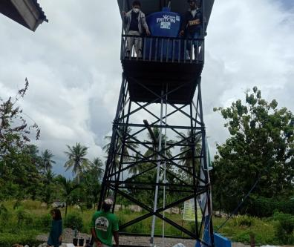
Gambar 4 (a) Bimbingan teknis pemasangan instalasi air bersih kepada masyarakat mitra

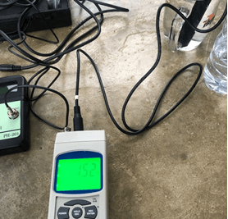
Gambar 4 (b) Pengukuran Kualitas Air Hasil dari Instalasi Terpasang

Hasil dari kegiatan ini adalah terproduksinya air minum yang digunakan untuk kebutuhan sehari-hari masyarakat di Kelurahan koya Timur Jalan Rambutan II Rt01/RW01 dan juga untuk kebutuhan masyarakat sekitarnya. Selain mendapatkan air minum, KSM yang terbentuk juga berkesempatan menambah income nya melalui kegiatan produksi air minum untuk masyarakat sekitar. Desinfikasi air dengan menggunakan lampu ultra violet memiliki kemampuan untuk melakukan penetrasi ke dinding sel mikroorganisme dan mampu mengubah komposisi asam nukleatnya [1,3]. Absorbsi ultraviolet oleh DNA (atau RNA pada beberapa virus) dapat menyebabkan mikroorganisme tersebut tidak mampu melakukan replikasi akibat pembentukan ikatan rangkap dua pada molekul-molekul pirimidin. Sinar UV dipiih sebagai metode desinfikasi karena memiliki beberapa keuntungan yaitu sangat efektif dalam membunuh sebagian besar bakteri patogen seperti E. coli, tanpa bahan kimia, tidak beracun, tidak menghasilkan produk sampingan yang beracun (significant nontoxic), tidak berbahaya pada kelebihan dosis, menghilangkan beberapa kontaminan organik, tidak memiliki emisi senyawa organik yang mudah menguap atau emisi udara beracun, tidak terjadi perubahan bau dan tidak berbau pada produk akhir, cukup dengan sedikit waktu kontak (detik atau menit) untuk desinfeksi kimia, dan tidak memerlukan penyimpanan bahan berbahaya [4]. Setelah mengikuti rangkaian kegiatan dalam PKM ini, masyarakat telah mendapatkan banyak manfaat terutama soft skill, hard skill, dan prototipe alat pengolahan air bersih dengan metode filtrasi dan desinfeksi lampu UV yang dapat ditiru dan dibuat di rumah masing-masing dengan skala sesuai kebutuhan. Kegiatan PKM ini dapat berjalan dengan lancar karena dukungan dari Mitra yakni warga masyarakat dan Balai Prasarana Permukiman Wilayah Provinsi Papua Program SPAM Perdesaan Padat Karya Tahun 2021. Kontribusi Mitra dalam kegiatan ini berupa penyediaan lahan/lokasi pembangunan prototipe alat pengolahan, penyediaan beberapa komponen alat pengolahan, serta partisipasi warga masyarakat dalam setiap kegiatan yang dilakukan, terutama pada saat BIMTEK dimana Tim pelaksana dan warga masyarakat bergotong-royong dalammembangun alat pengolahan air minum.

4. Kesimpulan

4.1.Kesimpulan
Sosialisasi dan kegiatan pendampingan terkait pembangunan system penyediaan air minum menggunakan metode filtrasi dan lampu UV telah meningkatkan pemahaman dan kesadaran masyarakat akan pentingnya mengkonsumsi air bersih layak minum yang memenuhi standar kesehatan. Pembangunan sistem pengolahan air minum dengan metode filtrasi bertingkat dan desinfeksi lampu UV terbukti menghasilkan air minum yang sangat jernih/bening sehingga diharapkan dapat meningkatkan derajat Kesehatan masyarakat.

4.2. Saran
Berdasarkan hasil yang diperoleh pada kegiatan PKM ini, maka Tim Pelaksana menyarankan adanya perhatian yang lebih serius dari Pemerintah dan masyarakat untuk pemenuhan kebutuhan air minum yang memenuhi standar Kesehatan yaitu dengan melakukan pemeriksaan rutin hasil kualitas air minum ke Balai POM Provinsi Papua sehingga memiliki sertifikasi kelayakan air minum yang aman dikonsumsi.

Daftar Pustaka
[1] Nurul Ismillayli, L. M. (2017). Teknologi Pengelolaan Air Siap Minum Di Desa Jago Kabupaten Lombok Tengah. Pijar MIPA, 102-106.
[2] Nasir, S., Ali, F., & Muin, R. (2016). Rekayasa Peralatan Ultrafiltrasi Untuk Penyediaan Air Siap Minum Bagi Komunitas Pesantren Izzatuna Dan Al-Amalul Khair Di Sumatera Selatan. Ethos, 4(1), 105-110.
[3] Navratinova, S., Nurjazuli, & Joko, T. (2019). Hubungan Desinfeksi Sinar Ultraviolet (Uv) Dengan Kualitas Bakteriologis Air Minum Pada Depot Air Minum Isi Ulang (Damiu) (Studi Di Kecamatan Pontianak Selatan Kota Pontianak). Jurnal Kesehatan Masyarakat, 1(7), 412-420.
[4] Riduan, A., Swari, E. I., Heraningsih, S. F., & Ariansyah, D. (2019). Teknologi Pengolahan Air Minum Menggunakan Multi Filtrasi Di Ma’had Rizqullah. Prosiding Seminar Nasional Pengabdian kepada Masyarakat 2020 (SNPPM-2020) (hal. 61-66). Jambi: Journal UNJ.

